Муниципальное бюджетное общеобразовательное учреждение

средняя общеобразовательная школа №3 имени Василия Цветкова муниципального образования «Город Донецк»

ПРИКАЗ

03.04.2020 № 59

**О введении в ОУ временной реализации образовательных программ начального общего, основного общего, среднего общего образования и дополнительных общеобразовательных программ с применением электронного обучения и дистанционных образовательных технологий в рамках режима повышенной готовности**

Во исполнение Указа Президента Российской Федерации от 02.04.2020 №239 «О мерах по обеспечению санитарно-эпидемиологического благополучия населения на территории Российской Федерации в связи с распространением новой коронавирусной инфекции (2019-nCoV)», в соответствии с приказом Минпросвещения России от 17.03.2020 № 103 «Об утверждении временного порядка сопровождения реализации образовательных программ начального общего, основного общего, среднего общего образования, образовательных программ среднего профессионального образования и дополнительных общеобразовательных программ с применением электронного обучения и дистанционных образовательных технологий», постановлением Главного государственного санитарного врача Российской Федерации от 18.03.2020 № 7 «Об обеспечении режима изоляции в целях предотвращения распространения COVID-19», письмом Минпросвещения России от 19.03.2020 № ГД-39/04 «О направлении методических рекомендаций», письмом Роспотребнадзора от 10.03.2020 № 02/3853-2020-27 «О мерах по профилактике новой коронавирусной инфекции (COVID-19)», во исполнение распоряжений Губернатора Ростовской области от 16.03.2020 № 43 «О введении режима повышенной готовности на территории Ростовской области и мерах по предотвращению распространения новой коронавирусной инфекции (2019-nCoV)», от 27.03.2020 № 60 «О дополнительных мерах по предотвращению распространения новой коронавирусной инфекции (2019-nCoV)», приказа министерства общего и профессионального образования Ростовской области от 03.04.2020 №252 «О введении в общеобразовательных организациях Ростовской области временной реализации образовательных программ начального общего, основного общего, среднего общего образования и дополнительных общеобразовательных программ с применением электронного обучения и дистанционных образовательных технологий в рамках режима повышенной готовности», приказа МУ ОО администрации г.Донецка РО №145 от 03.04.2020 г. «О введении в общеобразовательных организациях города Донецка временной реализации образовательных программ начального общего, основного общего, среднего общего образования и дополнительных общеобразовательных программ с применением электронного обучения и дистанционных образовательных технологий в рамках режима повышенной готовности», в целях обеспечения санитарно-эпидемиологического благополучия обучающихся, предупреждения распространения новой коронавирусной инфекции (2019-nCoV)

ПРИКАЗЫВАЮ:

1. Заместителям директора Кольцовой О.Н., Демченко Т.И.:
   1. организовать:

- с 06.04.2020 по 30.04.2020 включительно в соответствии с методическими рекомендациями Минпросвещения России реализацию образовательных программ начального общего, основного общего, среднего общего образования и дополнительных общеобразовательных программ с использованием электронного обучения и дистанционных образовательных технологий;

- применение электронного обучения и дистанционных образовательных технологий в соответствии с «Порядком применения организациями, осуществляющими образовательную деятельность, электронного обучения, дистанционных образовательных технологий при реализации образовательных программ», утвержденным приказом Минпросвещения России от 23.08.2017 №816, с Положением **о** применении электронного обучения и дистанционных образовательных технологий при реализации образовательных программ, утвержденным приказом МБОУ СОШ №3 г.Донецка от 29.08.2017 №187;

- в случае невозможности по объективным техническим причинам организации с 06.04.2020 до 30.04.2020 включительно реализации образовательных программ начального общего, основного общего, среднего общего образования и дополнительных общеобразовательных программ с использованием электронного обучения и дистанционных образовательных технологий – самоподготовку обучающихся в условиях домашней самоизоляции детей, консультирование, текущий контроль;

- реализацию образовательных программ начального общего, основного общего, среднего общего образования и дополнительных общеобразовательных программ в полном объеме и корректировку календарного учебного графика;

- контроль использования образовательных технологий, позволяющих организовать взаимодействие обучающихся и педагогических работников опосредованно (на расстоянии), в том числе с применением электронного обучения и дистанционных образовательных технологий;

- проведение анализа доступных онлайн-ресурсов для предоставления обучающимся, осваивающим образовательные программы начального общего, основного общего, среднего общего образования и дополнительные общеобразовательные программы;

- оперативное информационное оповещение родительской общественности через создание доступных информационных каналов.

* 1. Осуществлять:

- контроль обратной связи с обучающимися посредством электронной почты, через официальные ресурсы, в том числе образовательные платформы «РЭШ», «Учи.ру», собеседования в режиме онлайн общения в группах классов WhatsApp Messenger, Skaype и др.;

- еженедельный мониторинг хода образовательного процесса в ОУ с применением электронного обучения и дистанционных образовательных технологий с предоставлением информации ответственной за сайт школы Спириной Н.А. для размещения в разделе «Дистанционное обучение»;

* 1. Информировать работников ОУ, обучающихся и их родителей о сроках и порядке перехода организации на реализацию образовательных программ с применением электронного обучения и дистанционных образовательных технологий.

1. Учителю информатики Спириной Н.А., ответственной за сайт:
   1. обеспечить доступ к сети Интернет для размещения учебно-методических и контрольно-измерительных материалов, как не имеющей доступа к сети интернет из дома;
   2. оперативно отражать информацию о ходе реализации образовательных программ с применением электронного обучения и дистанционных образовательных технологий на официальном сайте ОУ в разделе «Дистанционное обучение»;
   3. разместить на сайте ОУ в разделе «Дистанционное обучение» расписание звонков, расписание уроков и внеурочной деятельности.
2. Классным руководителям:
   1. ознакомить обучающихся с перечнем образовательных ресурсов по осваиваемой образовательной программе, специализированных ресурсов Интернет, и иных информационных источников Сети (электронные библиотеки, банки данных, базы знаний и др.).
3. Утвердить модель реализации образовательных программ начального общего, основного общего и среднего общего образования с применением электронного обучения и дистанционных образовательных технологий (приложение 1).
4. Утвердить расписание звонков с учетом дифференциации по классам и сокращения времени проведения урока до 30 минут (приложение 2).
5. Учебные занятия (уроки и внеурочную деятельность) проводить согласно расписанию, утвержденному приказом ОУ от 29.08.2019 №182 и в соответствии с учебным планом по каждому учебному предмету (Приложение 3).
6. Внести изменения и утвердить годовой календарный учебный график на 2019-2020уч.г. (Приложение 4).
7. Педагогическим работникам, осуществляющим образовательный процесс:
   1. вести учет результатов образовательного процесса по предмету в журналах установленной формы на время дистанционного обучения (Приложение 5);
   2. регулярно информировать обучающихся, родителей (законных представителей) о результатах освоения знаний в период дистанционного обучения.
8. Секретарю Аксеновой С.А.:
   1. собрать у педагогических работников письменные согласия для перевода на дистанционное осуществление профессиональной деятельности, за исключением лиц, осуществляющих обеспечение мер безопасности и бесперебойное функционирование имущественного комплекса организации (Приложение 6).

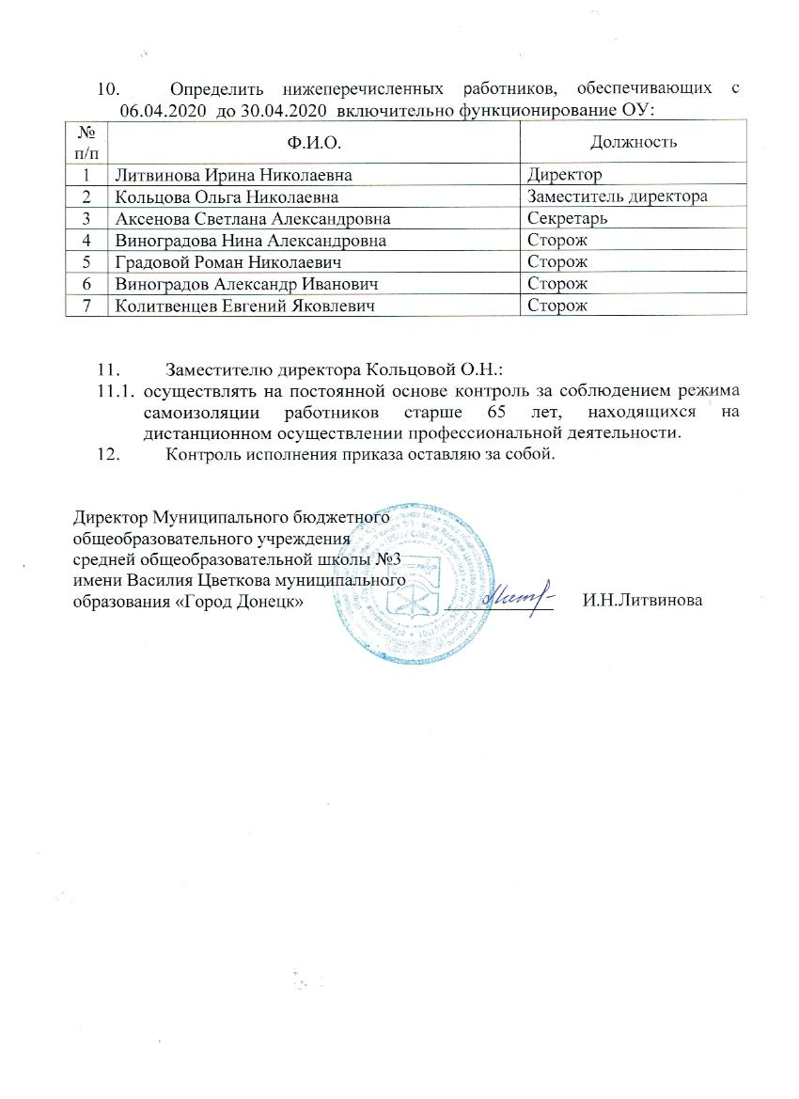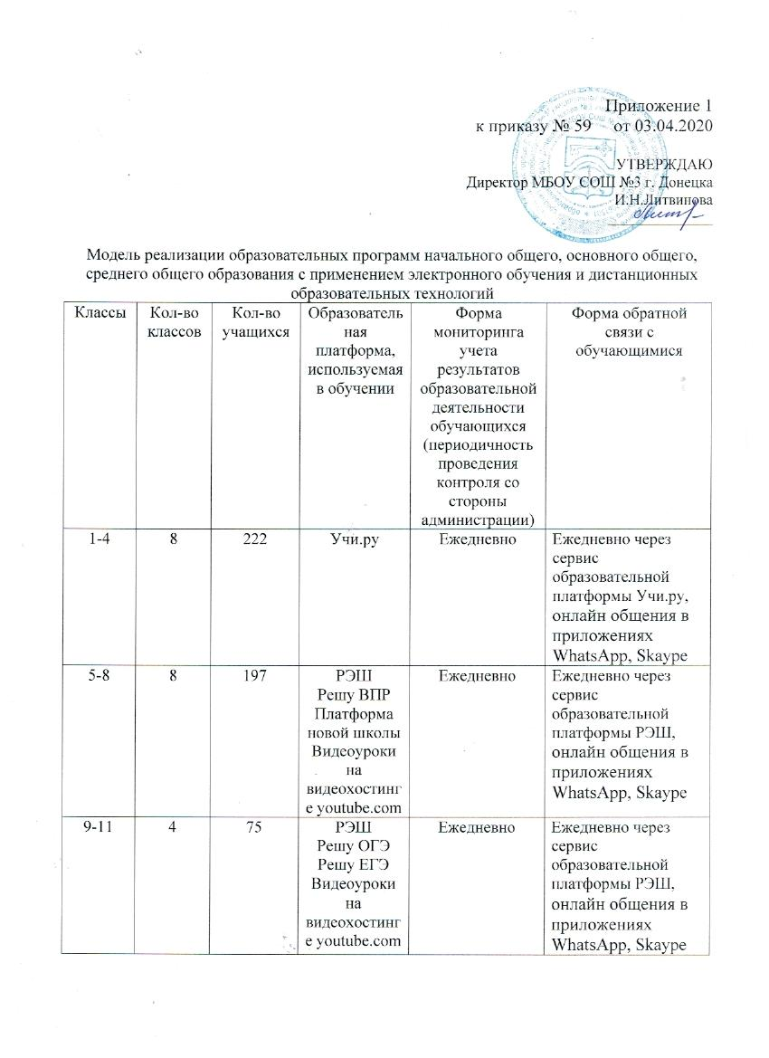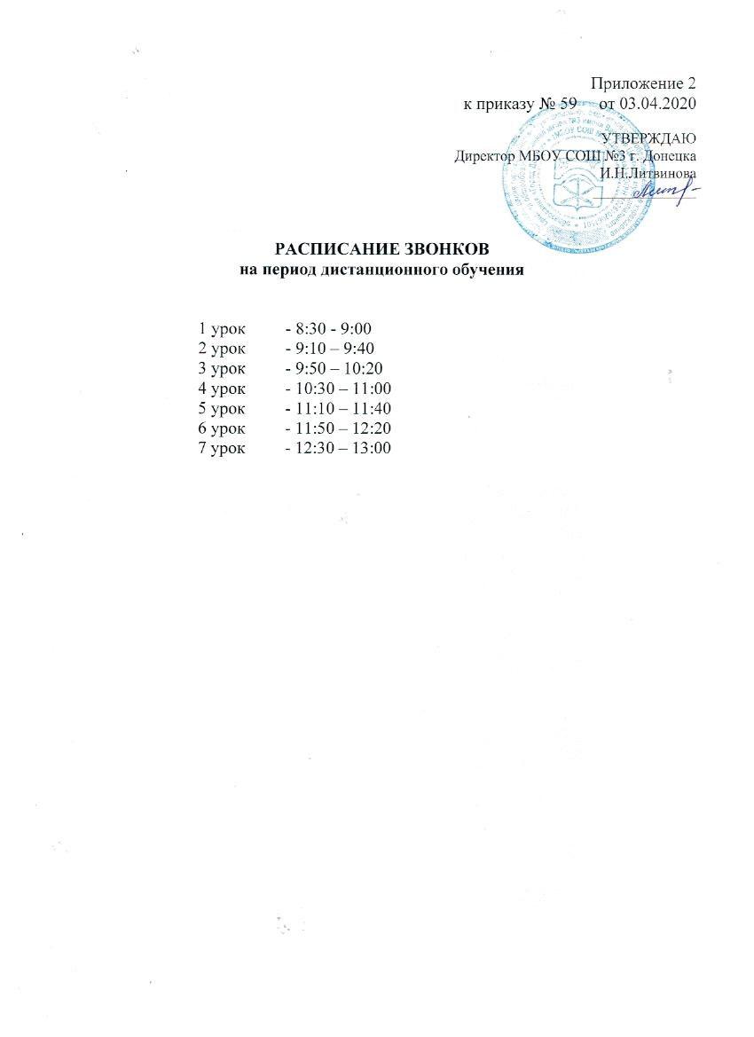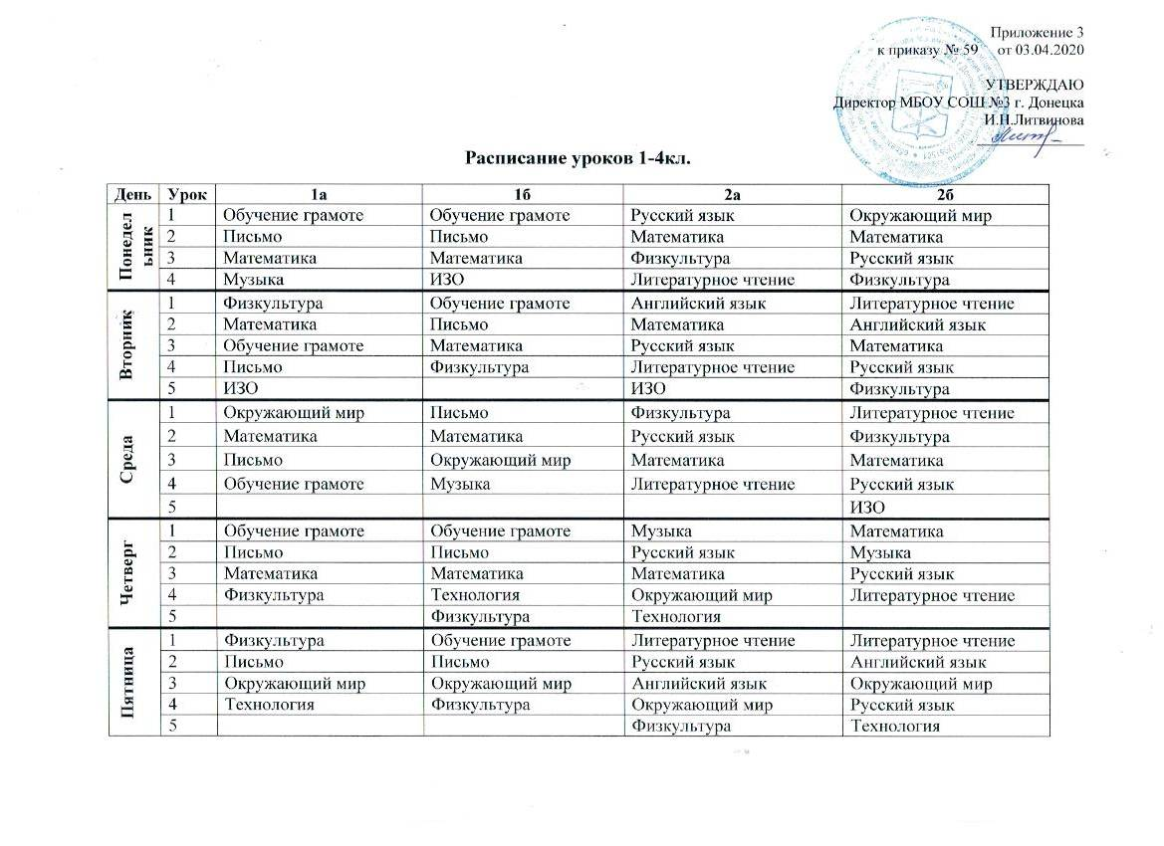

|  |  |  |  |  |  |
| --- | --- | --- | --- | --- | --- |
| **День** | **Урок** | **3а** | **3б** | **4а** | **4б** |
| **Понедельник** | 1 | Литературное чтение | Литературное чтение | Физкультура | Литературное чтение |
| 2 | Русский язык | Русский язык | Русский язык | Физкультура |
| 3 | Математика | Математика | Математика | Русский язык |
| 4 | ИЗО | Технология | Окружающий мир | Основы светской этики |
| 5 | Физкультура |  |  | ИЗО |
| **Вторник** | 1 | Окружающий мир | Русский язык | Литературное чтение | Литературное чтение |
| 2 | Математика | Математика | Математика | Русский язык |
| 3 | Физкультура | Английский язык | Русский язык | Математика |
| 4 | Русский язык | Литературное чтение | Английский язык | Окружающий мир |
| 5 | Литературное чтение | Физкультура | ИЗО | Английский язык |
| **Среда** | 1 | Английский язык | Русский язык | Литературное чтение | Литературное чтение |
| 2 | Физкультура | Математика | Музыка | Русский язык |
| 3 | Математика | Окружающий мир | Математика | Математика |
| 4 | Русский язык | Литературное чтение | Русский язык | Окружающий мир |
| 5 |  | Физкультура | Основы православной культур | Музыка |
| **Четверг** | 1 | Английский язык | Физкультура | Русский язык | Русский язык |
| 2 | Русский язык | Русский язык | Математика | Физкультура |
| 3 | Математика | Математика | Физкультура | Математика |
| 4 | Литературное чтение | Музыка | Окружающий мир | Технология |
| 5 | Музыка |  |  |  |
| **Пятница** | 1 | Окружающий мир | Английский язык | Литературное чтение | Родной язык |
| 2 | Русский язык | Русский язык | Родной язык | Английский язык |
| 3 | Литературное чтение | Окружающий мир | Английский язык | Математика |
| 4 | Технология | Литературное чтение | Технология | Физкультура |
| 5 |  | ИЗО | Физкультура |  |

**Расписание уроков 5-6кл.**

|  |  |  |  |  |  |
| --- | --- | --- | --- | --- | --- |
| **День** | **Урок** | **5а** | **5б** | **6а** | **6б** |
| **Понедельник** | 1 | ОДНКНР | Литература | Литература | Иностранный язык |
| 2 | Иностранный язык | Математика | Русский язык | Русский язык |
| 3 | Математика | Иностранный язык | Математика | Математика |
| 4 | Русский язык | Русский язык | Иностранный язык | Литература |
| 5 | Технология | ОДНКНР | Физическая культура | ИЗО |
| 6 |  |  | ИЗО |  |
| **Вторник** | 1 | История | Литература | Музыка | Физическая культура |
| 2 | Обществознание | Математика | История | Русский язык |
| 3 | Биология | Русский язык | Русский язык | Русский язык |
| 4 | Математика | Биология | Русский язык | Иностранный язык |
| 5 | Русский язык | Музыка | Математика | История |
| 6 | Музыка | История | Физическая культура | Математика |
| **Среда** | 1 | География | Иностранный язык | Иностранный язык | ОДНКНР |
| 2 | Математика | Математика | Обществознание | Математика |
| 3 | Иностранный язык | Русский язык | ОДНКНР | Обществознание |
| 4 | Русский язык | География | Русский язык | Русский язык |
| 5 | Литература | Технология | Математика | Иностранный язык |
| 6 | ИЗО | Технология | Литература | Физическая культура |
| **Четверг** | 1 | Физическая культура | История | Литература | История |
| 2 | Математика | Русский язык | География | Математика |
| 3 | История | Математика | Математика | География |
| 4 | Русский язык | Обществознание | Русский язык | Русский язык |
| 5 | Технология | Физическая культура | История | Музыка |
| 6 | Литература | ИЗО |  | Литература |
| **Пятница** | 1 | Литература | Иностранный язык | Технология | Русский язык |
| 2 | Иностранный язык | Физическая культура | Технология | Математика |
| 3 | Математика | Математика | Иностранный язык | Биология |
| 4 | Русский язык | Русский язык | Математика | Литература |
| 5 | Физическая культура | Литература | Русский язык | Технология |
| 6 |  |  | Биология | Технология |

**Расписание уроков 7-8кл.**

|  |  |  |  |  |  |
| --- | --- | --- | --- | --- | --- |
| **День** | **Урок** | **7а** | **7б** | **8а** | **8б** |
| **понедельник** | 1 | Информатика | История | Физическая культура | История |
| 2 | География | Алгебра | Алгебра | Алгебра |
| 3 | История | Русский язык | Иностранный язык | Физическая культура |
| 4 | Алгебра | География | Биология | Иностранный язык |
| 5 | Русский язык | Биология | Русский язык | Биология |
| 6 | Биология | Информатика | История | Русский язык |
| **Вторник** | 1 | Литература | Технология | Алгебра | Литература |
| 2 | Русский язык | Технология | Геометрия | Физика |
| 3 | Физика | Геометрия | Русский язык | География |
| 4 | Геометрия | Физика | Литература | Геометрия |
| 5 | Технология | Иностранный язык | Физика | Алгебра |
| 6 | Иностранный язык | Обществознание | География | ОДНКНР |
| 7 | Технология | Литература | ОДНКНР | Информатика (по подгруппам 0,5ч) |
| **Среда** | 1 | География | Иностранный язык | Физическая культура | Биология |
| 2 | Алгебра | История | Иностранный язык | Химия |
| 3 | Русский язык | Алгебра | Химия | Иностранный язык |
| 4 | Иностранный язык | Русский язык | Биология | Алгебра |
| 5 | Физическая культура | География | География | Русский язык |
| 6 | История | Физическая культура | Алгебра | География |
| 7 |  |  | ОБЖ | Физическая культура |
| **Четверг** | 1 | Физика | Иностранный язык | Геометрия | Технология |
| 2 | Геометрия | Русский язык | История | Физика |
| 3 | Русский язык | Физика | Русский язык | Информатика |
| 4 | Обществознание | Геометрия | Физика | Геометрия |
| 5 | ИЗО | Физическая культура | Информатика | Русский язык |
| 6 | Физическая культура | ИЗО | Технология | История |
| 7 |  |  |  | ОБЖ |
| **Пятница** | 1 | ОБЖ | Литература | Иностранный язык | Музыка |
| 2 | Алгебра | Русский язык | Обществознание | Иностранный язык |
| 3 | Иностранный язык | Алгебра | Литература | Химия |
| 4 | Литература | Биология | Музыка | Родной язык |
| 5 | Биология | Музыка | Химия | Литература |
| 6 | Музыка | ОБЖ | Родной язык | Обществознание |
| 7 |  |  | Информатика (по подгруппам 0,5ч) |  |

|  |  |  |  |  |  |
| --- | --- | --- | --- | --- | --- |
| **День** | **Урок** | **9а** | **9б** | **10** | **11** |
| **понедельник** | 1 | Биология | Физика | Физическая культура | Право |
| 2 | История | Иностранный язык | Алгебра | Биология |
| 3 | Алгебра | Биология | История | Литература |
| 4 | Физическая культура | История | Иностранный язык | Алгебра |
| 5 | Иностранный язык | Алгебра | Биология | История |
| 6 | Русский язык | Физическая культура | Литература | Обществознание |
| 7 | География |  | География | Информатика и ИКТ |
| **Вторник** | 1 | Литература | Алгебра | Русский язык | МХК |
| 2 | Химия | Информатика | Физика | Физика |
| 3 | Иностранный язык | Геометрия | Геометрия | Химия |
| 4 | Физика | Литература | Химия | Геометрия |
| 5 | Геометрия | Химия | Иностранный язык | Русский язык |
| 6 | Алгебра | Иностранный язык | История | География |
| 7 |  | География | ОБЖ | Физическая культура |
| **Среда** | 1 | Обществознание | Русский язык | Биология | Литература |
| 2 | История | Физика | Литература | Физика |
| 3 | Физика | Русский язык | Физика | Алгебра |
| 4 | Русский язык | История | Алгебра | Биология |
| 5 | Русский язык | Алгебра | Физическая культура | Иностранный язык |
| 6 | Алгебра | Биология | Информатика и ИКТ | История |
| 7 | Биология | Обществознание | Право | Физическая культура |
| **Четверг** | 1 | Литература | Физическая культура | Индивид. проект | Русский язык |
| 2 | Химия | Литература | Русский язык | Информатика и ИКТ |
| 3 | Информатика | Химия | Физика | Геометрия |
| 4 | География | Геометрия | Геометрия | Химия |
| 5 | Геометрия | ОБЖ | Химия | Физическая культура |
| 6 | ОБЖ | Русский язык | Физическая культура | Иностранный язык |
| 7 | Физическая культура | География |  | ОБЖ |
| **Пятница** | 1 | Литература | История | История | Экономика |
| 2 | Физика | Литература | Литература | Иностранный язык |
| 3 | Иностранный язык | Информатика | Алгебра | Физика |
| 4 | История | Физика | Иностранный язык | Алгебра |
| 5 | Информатика | Родной язык | Экономика | Литература |
| 6 | Родной язык | Иностранный язык | Информатика | История |
| 7 |  |  | Обществознание |  |

**РАСПИСАНИЕ**

**внеурочной деятельности**

**на 2019-2020 учебный год**

**1-4 классы**

|  |  |  |  |  |  |  |  |
| --- | --- | --- | --- | --- | --- | --- | --- |
| **Направления внеурочной деятельности** | **Курс** | **Ф.И.О. учителя** | **Понедельник** | **Вторник** | **Среда** | **Четверг** | **Пятница** |
| **Спортивно- оздоровительное** | «Валеология – наука о здоровье» | Ступаченко М.В. |  |  |  | 11.50-12.30  12.40-13.15 |  |
| Подвижные игры в физической культуре | Аржановская Е.В |  | 12.40-13.15  13.25-14.00 | 11.50-12.30  12.40-13.15 |  | 12.40-13.15  13.25-14.00 |
| **Общекультурное** | «Разговор о правильном питании» | Левинская И.И. | 11.50-12.30 |  | 11.50-12.30 |  |  |
| «Говорим правильно» | Ступаченко М.В. |  |  | 12.40.-13.15 |  |  |
| «Разговор о правильном питании» | Орлова А.И. | 12.40-13.15 |  |  |  |  |
| Долуева М.И. |  | 13.25-14.00 |  |  |  |
| Художественное творчество в изобразительном искусстве» | Орлова А.И. |  | 12.40-13.15 |  |  |  |
| Мущинская Е.А. |  |  |  | 13.25-14.00 |  |
| «Разговор о правильном питании» | Мущинская Е.А. |  | 13.25-14.00 | 12.40-13.15 |  | 11.50-12.30 |
| «Азбука здоровья » | Терещенко Н.В. |  |  | 12.40-13.15 |  |  |
| Дурденко Г.А. |  |  | 13.25-14.00 |  |  |
| «Разговор о правильном питании» | Байдикова О.А. | 13.25-14.00 |  |  |  |  |
| «Азбука здоровья » | Байдикова О.А. |  | 13.25-14.00 |  |  |  |
| Мущинская Е.А. |  |  |  | 12.40-13.15 |  |
| **Общеинтеллекту**  **альное** | «Занимательная математика» | Ступаченко М.В. |  | 12.40-13.15 |  |  |  |
| Левинская И.И. |  | 11.50-12.30 |  |  |  |
| «Веселая грамматика » | Ступаченко М.В. | 12.40-13.15 |  |  |  |  |
| Левинская И.И. |  |  | 12.40-13.15 |  |  |
| «Веселая грамматика » | Орлова А.И. |  |  |  | 11.50-12.30 |  |
| Долуева М.И. |  |  |  |  | 11.50-12.30 |
| «Занимательная математика» | Орлова А.И. |  |  |  |  | 12.40-13.15 |
| Долуева М.И. |  |  | 11.50-12.30 |  |  |
| «Волшебный мир книг » | Орлова А.И. |  |  | 12.40-13.15 |  |  |
| Мущинская Е.А. |  | 12.40-13.15 |  |  |  |
| «Веселая грамматика» | Терещенко Н.В. | 12.40-13.15 |  | 13.25-14.00 |  |  |
| Дурденко Г.А. | 11.50-12.30 |  |  | 11.50-12.30 |  |
| «Занимательная математика» | Терещенко Н.В. |  | 12.40-13.15 |  | 11.50-12.30 |  |
| Дурденко Г.А. |  | 12.40-13.15 |  | 12.40-13.15 |  |
| «Веселая грамматика» | Мущинская Е.А. | 12.40-13.15  13.25-14.00 |  |  |  |  |
| Байдикова О. А. |  |  |  | 12.40-13.15 |  |
| «Занимательная математика» | Мущинская Е.А. |  |  | 12.40-13.15 |  |  |
| Байдикова О. А. | 12.40-13.15 | 12.40-13.15 |  |  |  |
| **Духовно-нравственное** | « Природа и история Донского края» | Ступаченко М.В. |  |  |  |  | 11.50-12.30 |
| Левинская И.И. |  |  |  |  | 12.40-13.15 |
| «Природа и история Донского края в окружающем мире» | Орлова А.И. |  |  |  | 12.40-13.15 |  |
| Долуева М.И. |  |  |  | 12.40-13.15 |  |
| «Природа и история Донского края в окружающем мире» | Терещенко Н.В. |  | 13.25-14.00 |  |  |  |
| Дурденко Г.А. | 12.40-13.15 |  |  |  |  |
| «Художественный труд» | Терещенко Н.В. |  |  |  | 12.40-13.15 |  |
| Дурденко Г.А. |  |  |  |  | 12.40-13.15 |
| «Художественный труд» | Байдикова О. А. |  |  | 12.40-13.15 |  |  |
| Мущинская Е.А. |  |  |  |  | 13.25-14.00 |
| «Природа и история Донского края в окружающем мире» | Байдикова О. А. |  |  | 13.25-14.00 |  |  |
| Мущинская Е.А. |  |  |  |  | 12.40-13.15 |
| **Социальное** | «Азбука общения» | Котина И.И. | 11.50-12.30  12.40-13.15 |  |  |  |  |
| «Светофор- изучаем ПДД» | Левинская И.И. |  |  |  | 12.40-13.15 |  |
| «Художественный труд»» | Ступаченко М.В. |  |  |  |  | 12.40-13.15 |
| Левинская И.И. |  | 12.40-13.15 |  |  |  |
| «Юный эколог» | Ступаченко М.В. |  | 11.50-12.30 |  |  |  |
| Левинская И.И. |  |  |  |  | 11.50-12.30 |
| «Школа общения» | Орлова А.И. |  | 13.25-14.00 |  |  |  |
| Долуева М.И. | 12.40-13.15 |  |  |  |  |
| «Азбука пешеходных наук» | Орлова А.И. |  |  |  |  | 13.25-14.00 |
| Долуева М.И. |  |  |  |  | 12.40-13.15 |
| «Школа добрых дел» | Байдикова О. А. |  |  |  | 13.25-14.00 |  |
| Мущинская Е.А. |  |  |  | 11.50-12.30 |  |

**5-9 классы**

|  |  |  |  |  |  |  |  |  |  |  |  |  |
| --- | --- | --- | --- | --- | --- | --- | --- | --- | --- | --- | --- | --- |
| **Направления внеурочной деятельности** | **Курс** | **Ф.И.О. учителя** | **Классы** | **Понедельник** | **Классы** | **Вторник** | **Классы** | **Среда** | **Классы** | **Четверг** | **Классы** | **Пятница** |
| **Спортивно- оздоровительное** | «Общая физическая подготовка в физической культуре» | Аксенова Г.И. | 5а  7а | 11.50-12.20  12.30-13.00 | 5б  5б | 12.30-13.00  13.10-13.40 | 8а  7а | 11.50-12.20  12.30-13.00 | 8б  8а | 11.50-12.20  13.10-13.40 | 5а  8б | 11.50-12.20  12.30-13.00 |
| «Здоровый образ жизни средствами физической культуры» | Аксенова Г.И |  |  |  |  |  |  | 5а | 12.30-13.00 | 5б | 13.10-13.40 |
| «Ритмика в физической культуре» | Максимова Ю.А. | 6б  5б | 12.30-13.00  13.10-13.40 | 5а  5а | 12.30-13.00  13.10-13.40 | 5б  6а | 12.30-13.00  13.10-13.40 | 6б | 12.30-13.00 | 6а | 12.30-13.00 |
| «Здоровый образ жизни средствами физической культуры» | Гордиенко Н.С. | 9а | 13.10-13.40 | 9б | 13.10-13.40 |  |  |  |  |  |  |
| «Общая физическая подготовка в физической культуре» | Гордиенко Н.С. | 9б  9б | 12.30-13.00  13.50-14.20 | 6б | 13.50-14.20 | 6а | 13.10-13.40 | 6а  9а | 13.10-13.40  13.50-14.20 | 9а  6б | 13.10-13.40  13.50-14.20 |
| **Общекультурное** | «Радуга творчества в изобразительном искусстве» | Вашиняк Н.Н. | 5а  8а | 12.30-13.00  13.10-13.40 | 6а  7а | 12.30-13.00  13.10-13.40 | 8б | 13.10-13.40 | 7б | 13.10-13.40 | 5б  6б | 12.30-13.00  13.10-13.40 |
| «Физические явления» | Оглинда В.П. |  |  |  |  | 7б | 12.30-13.00 | 7а | 11.50-12.20 |  |  |
| ЮИД, ПДД | Максимова Ю.А. |  |  |  |  | 6б | 13.10-13.40 | 6а | 13.10-13.40 |  |  |
| «Творческая мастерская» | Котина И.И. | 7б  7а | 13.10-13.40  13.50-14.20 | 7а  7б | 13.10-13.40  13.50-14.20 |  |  |  |  |  |  |
| **Общеинтел-лектуальное** | «Палитра детских голосов в музыке» | Козлова О.Е. |  |  |  |  | 5б  5а | 12.30-13.00  13.10-13.40 | 6а  6б  7а | 12.30-13.00  13.10-13.40  13.50-14.20 | 7б | 11.50-12.20 |
| «Математика вокруг нас» | Нещерет Т.Л. | 8а | 12.30-13.00 | 8б | 12.30-13.00 |  |  |  |  |  |  |
| «Информатика» | Спирина Н.А. | 6а  6б | 13.10-13.40  13.50-14.20 | 9а  8а  8б | 12.30-13.00  13.10-13.40  13.50-14.20 | 8а  8б | 12.30-13.00  13.10-13.40 | 5а  5б | 13.10-13.40  13.50-14.20 | 7а  9а | 13.10-13.40  13.50-14.20 |
| «Мир химии» | Ярош Е.Н. | 8а | 12.30-13.00 |  |  |  |  | 8б | 13.10-13.40 |  |  |
| «В мире иностранного языка» | Юренко Н.Д. |  |  | 7б  9б | 13.10-13.40  13.50-14.20 | 7б  9б | 13.10-13.40  13.50-14.20 | 7б  9б | 12.30-13.00  13.50-14.20 |  |  |
| «Шахматная школа». | Юренко Н.Д. | 5б  6а  6б | 11.50-12.20  13.10-13.40  13.50-14.20 |  |  | 5а | 12.30-13.00 | 7б | 13.10-13.40 | 7а  8а  8б | 11.50-12.20  13.10-13.40  13.50-14.20 |
| **Духовно-нравственное** | «Географ следопыт» | Бондарь О.И. | 5б | 12.30-13.00 | 6а | 13.10-13.40 | 6б | 13.10-13.40 | 9а | 13.10-13.40 | 5а  9б | 12.30-13.00  13.10-13.40 |
| «История Донского края» | Пуголь М.Б. | 9а | 13.10-13.40 |  |  |  |  |  |  | 9б | 12.30-13.00 |
| «Тропинка к своему Я» | Котина И.И. |  |  |  |  |  |  | 5б | 13.10-13.40 | 5а | 12.30-13.00 |
| «Ладья» | Котина И.И. |  |  | 7б | 12.30-13.00 | 7а | 13.10-13.40 | 8а | 12.30-13.00 | 8б | 13.50-14.20 |
| «Слагаемые выбора» | Котина И.И. |  |  | 9а | 11.50-12.20 | 9б | 13.50-14.20 |  |  |  |  |

